MODIFICACIÓN
BASES DE CONVOCATORIA

PROGRAMA ESPECIAL
RECUPERA TU PYME

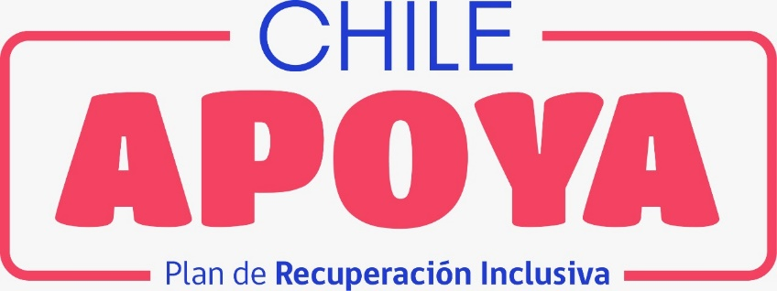

REGIÓN DE LA ARAUCANÍA
2022

Mediante el presente acto y para una correcta ejecución del programa, se modifica el punto 3.1 “Plazos de postulación” de las Bases de la Convocatoria “Recupera tu Pyme”, Región de La Araucanía, en el siguiente sentido:

Donde dice:

3. Postulación
3.1. Plazos de postulación
Los/as interesados/as podrán iniciar y enviar su postulación a contar de las 12:00 horas del día 28 junio de 2022, hasta las 15:00 horas del día 19 de julio de 2022.

Debe decir:

3. Postulación
3.1. Plazos de postulación
Los/as interesados/as podrán iniciar y enviar su postulación a contar de las 12:00 horas del día 19 de julio de 2022, hasta las 15:00 horas del día 22 de julio de 2022.

En todo lo no modificado, rigen íntegramente las disposiciones de las Bases de Convocatoria que por el presente acto se modifican.

